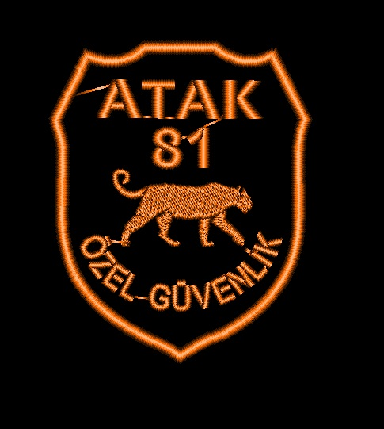 ATAK 81 GÜVENLİK ÖZEL EĞİTİM TİC. LTD. ŞTİ.
FOTOĞRAF

İŞ BAŞVURU FORMU

KİŞİSEL BİLGİLER
Adı :…………………………. Soyadı :…………………………………………
Doğum Tarihi : …/…/19.….. Doğum Yeri :………………Cinsiyeti……….…
Askerlik Durumu : ……..….Medeni Durumu : …………Çocuk Sayısı :………
T.C No : ……………………… Ssk No : ……………………….Kan Grb………
Ehliyetiniz Varmı : ………………. Mahkumiyetiniz Varmı : ………………….
Babanızı Adı ve Mesleği : ………………………… Annenizin Adı : ……………
Ailenizin ve Sizin Önemli Rahatsızlığı Varmı ?....………………………………
Boy : ……Kilo : …….. Ayakkabı No : …………Pantolon…..…….Gömlek……
Kazak………. Mont…….Kaban………. Şapka……..Bot………

ÇALIŞMA HAYATI BİLGİLERİ
İş Yeri Adı Çalıştığınız Süre Ayrılma Nedeni
……………………….. ………………… ...….…..……………………….
……………………….. ………………… …………………………………

EĞİTİM BİLGİLERİ
Mezun Olduğu Okul ve Branjı : ……………………………………………………………

İLETİŞİM BİLGİLERİ
İkamet Adresi : …………………………………………………………………...
İlçe : ……………….. İl : ………… Cep Tel : ( 05…. )…………………………….. REFERANS:………………………………TELEFON…………………………….….

SOSYAL BİLGİLER
Varsa mesleği (Özel Güv.Dışında)…………………………………………………………...
Okuma Alışkanlığı(Kitap,Gazete isimleri)…………………………………………………..
Yaptığı spor (seviyesi)………………………………………………………………………..
Bildiği yabancı dil ve seviyesi……………………………………………………………….
Maddi Kazanç durumu…………………………Borç durumu icra var mı?.........................
Sigara ve Alkol alışkanlığı seviyesi:………………………………………………………….
Çalışmak istediği maaş tutarı……………Çalışmak istediği bölge……………….................
İl Dışında Çalışmak İstermisin?.........................Parttaym Çalışmak istermisiniz?................
Eklemek İstediğiniz Farklı Açıklamalar : ……………………………………….………….
Tarih :
Ad ve Soyad :
İmza :

